单柱式交通标志牌技术参数和要求

一、单柱式交通标志牌技术参数
交通标志牌铝合金板，支撑件（立柱、横梁、法兰盘、抱箍及紧固件等），技术要求符合道路交通标志和标线第2部分:道路交通标志（GB 5768.2-2022），道路交通标志板及支撑件（GB/T 23827-2021），焊接钢管尺寸及单位长度重量（GB/T 21835-2008）等相关要求（详细参数见技术参数表）。
二、单柱式交通标志牌技术规范性文件
1、GB 5768.1 道路交通标志和标线 第1部分:总则
2、GB 5768.2 道路交通标志和标线第2部分:道路交通标志
3、GB/T 23827 道路交通标志板及支撑件
4、GB/T 21835 焊接钢管尺寸及单位长度重量
5、GB/T 817 数值修约规则
6、GB/T 20878 不锈钢和耐热钢 牌号及化学成分
7、GB/T 228.1 金属材料拉伸试验第1部分:室温试验方法
8、GB/T 700碳素结构钢
9、GB/T 708 冷轧钢板和钢带的尺寸.外形、重量及允许偏差
10、GB/T 869沉头锦钉
11、GB/T 2518 连续热镀锌和锌合金镀层钢板及钢带
12、GB/T2651焊接接头拉伸试验方法
13、GB 2893 安全色
14、GB/T 3098.1 紧固件机械性能螺栓.螺钉和螺柱
15、GB/T3098.2紧固件机械性能螺母
16、GB/T3250 铝及铝合金铆钉用线材和棒材剪切与铆接试验方法
17、GB/T 3681 塑料﹑自然日光气候老化,玻璃过滤后日光气候老化和菲涅耳镜加速日光气候老化的暴露试验方法
18、GB/T 3880.1 一般工业用铝及铝合金板、带材 第1部分:一般要求
19、GB/T 3880.2 一般工业用铝及铝合金板、带材 第⒉部分:力学性能
20、GB/T 3880.3 一般工业用铝及铝合金板﹑带材 第3部分:尺寸偏差
21、GB 5768.2 道路交通标志和标线 第2部分;道路交通标志
22、GB/T6892 一股工业用铝及铝合金挤压型材
23、GB/T 8162 结构用无缝钢管
24、GB/T 10125 人造气氛腐蚀试验盐雾试验
25、GB/T 11253 碳素结构钢冷轧钢板及钢带
26、GB/T 13217.7 液体油墨附着牢度检验方法
27、GB/T 13793 直缝电焊钢管
28、GB/T16422.2 塑料实验室光源暴露试验方法 第2部分:缸弧灯
29、GB/T 18226 公路交通工程钢构件防腐技术条件
30、GB/T18833 道路交通反光膜
三、实验方法规范性文件
1、GB/T 3681 塑料 太阳辐射暴露试验方法
2、GB/T 18833 道路交通反光膜
3、GB/T 24721.1 公路用玻璃纤维增强塑料产品 第1部分：通则
4、GB/T 16422.2 塑料 实验室光源暴露试验方法 第2部分：氙弧灯
5、GB/T 13217.7 凹版塑料油墨检验方法 附着牢度检验
四、技术要求
（一）交通标志牌铝合金板技术要求
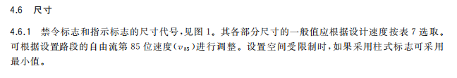

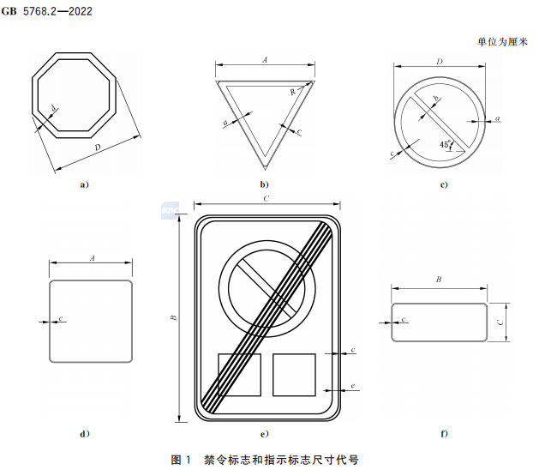

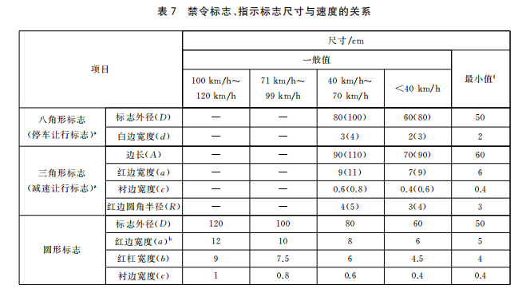

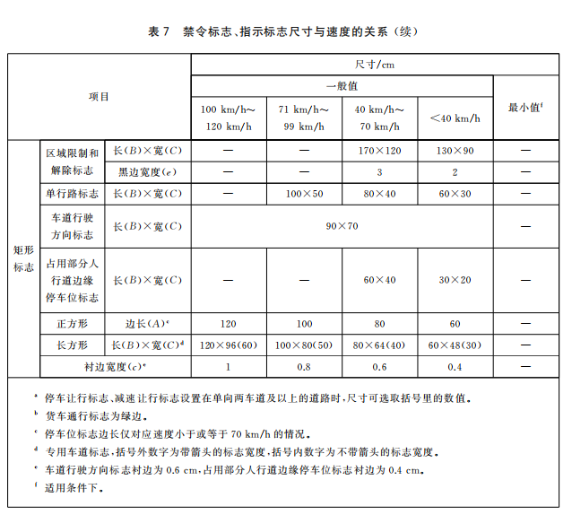

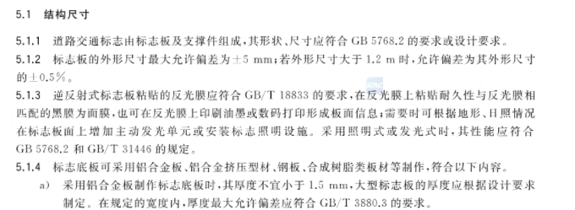

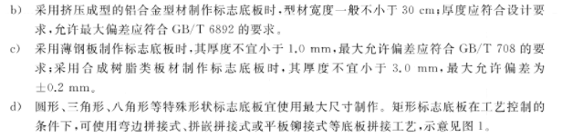

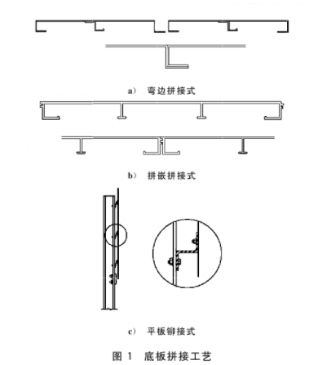

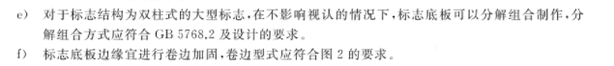

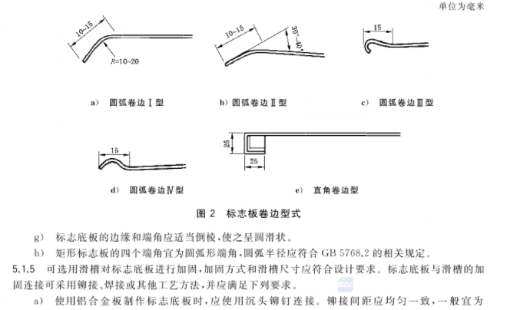

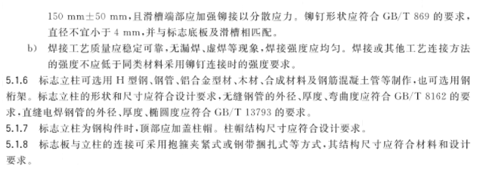

（二）支撑件技术要求
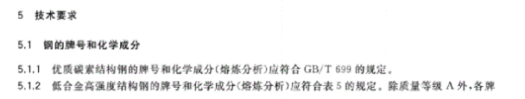

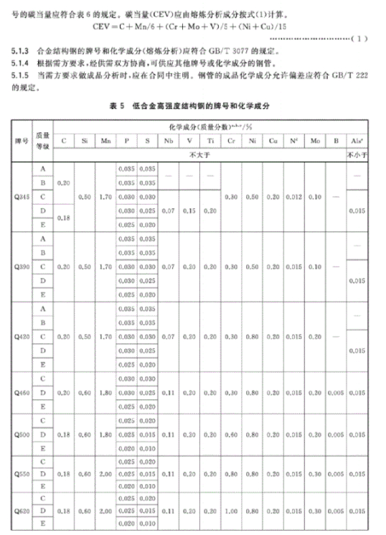

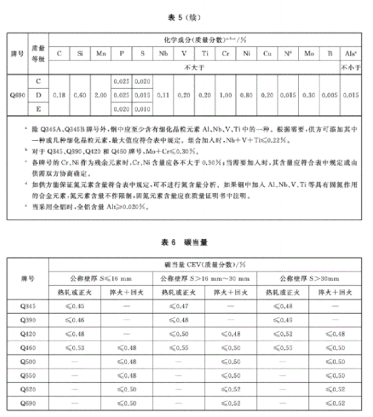

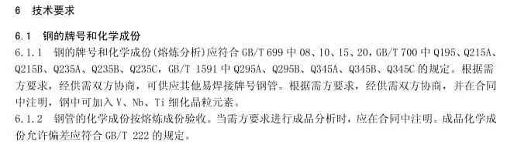
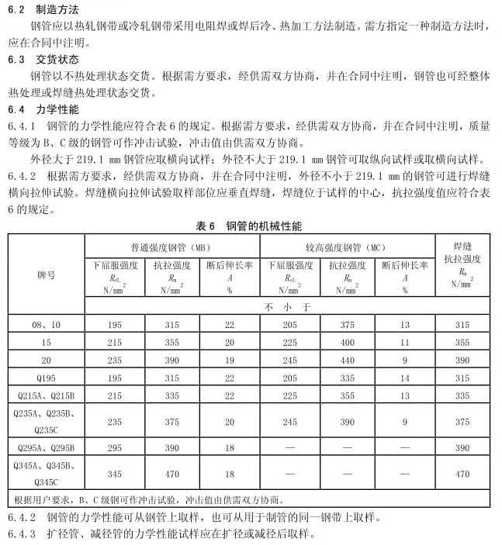
五、包装和运输标准
（一）标志板应在适当位置清晰、耐久地标记如下内容：
a)生产厂商的名称、商标和地址﹔
b)执行标准(本文件编号)﹔
c)标志板的类别;
d）生产日期及批号等。
（二）标志板及支撑件装箱时,应随箱附有产品使用说明及产品质量等级检验合格证。使用说明包括装配和安装说明,使用和维修说明及使用地点限制的说明等内容。检验合格证包括各种材质,牌号,状态及反光膜类别等内容。
（三）包装,运输和l贮存符合以下要求:
a)标志板在装箱前应逐件包装,对形状尺寸相同的标志板﹐可每两件成组包装。标志板面应使用软衬垫材料等保护措施,避免搬运中出现表面划伤或其他损伤﹔
b)标志板应存放在室内干燥通风处﹐储存期不宜超过一年。
六、对货物的其他要求
1、供应商响应产品须取得权威机构或者国家授权、许可产品检验检测机构出具的产品有效的出厂合格证。
2、供货地点：喀什公路事业发展中心疏附养护所。
3、本次货物的成交金额含税费、运费、货物保险费、过磅费、停车费等货物的运输、装卸、验收过程的一切费用。
七、对供应商的竞价要求
1、供应商必须是独立的法人，持有效的营业执照。
2、供应商具有有效的基本账户开户许可证或基本存款账户信息证明。
3、供应商竞价时、要提供在“信用中国”网站（www.creditchina.gov.cn）中未被列入失信被执行人名。
4、供应商竞价时、要提供在国家企业信用信息公示系统（http://www.gsxt.gov.cn/）中未被列入严重违法失信企业名单。
5、提供货物质量保证书。
6、本次采购不接受联合体形式投标，不允许转包和分包。
八、必须提供上传的文件资料
响应时，以下要求的上传文件资料上供应商盖公章，高清扫描件在平台上上传、如果供应商扫描文件资料上未盖章、扫描文件资料模糊、不清楚、资料内容不符合采购方采购要求的，视为竞价无效，采购方有权取消供应商的竞价结果。
- 公司营业执照。
- 开户许可证或基本存款账户信息证明。
- 未被列入失信被执行人名证明（“信用中国”）。
- 未被列入严重违法行为证明（国家企业信用信息公示系统）。
- 货物质量保证书（内容里面必须写清楚货物的名称、品牌、型号、质量保证的内容，如果以上核心内容不齐全，或漏项，按无效报价处理）。

备注：竞价成功签订合同时，供应商必须提供以上上传资料的原件。

